Malma hed genom tiderna
Några fakta och minnen nedtecknade av Leif Jacobsson 2021
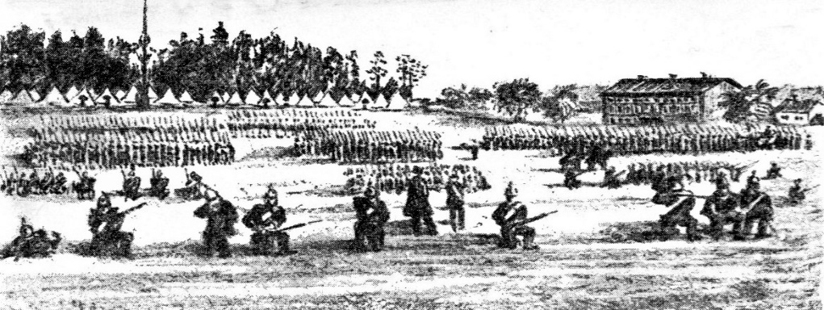
Efter den senaste istiden höjde sig landet och Malmaåsen, som sträcker sig från Nyköping via Malmköping och upp i Västmanland, höjde sig tidigt ur havet och en landtunga sköt här ut från åsen. Det är den som idag är Malma hed. Malm betyder just sand- och grusmark. För drygt 5000 år sedan beboddes platsen av stenålderns folk. Spår efter detta, i form av keramikskärvor och avslag från stenyxetillverkning, har genom tiderna hittats i sanden på heden. Alltsedan den tiden och genom hela brons– och järnåldern har platsen varit bebodd.
Omkring år 1200 byggdes kyrkan vid heden. Eventuellt ersatte den ett tidigare träkapell. Här utvecklades under medeltiden en bybebyggelse med två gårdar samt byggnader knutna till kyrkans behov. På 1580-talet inrättades ett nytt härad i denna trakt genom hopslagning av delar av Öster-Rekarne och Oppunda härader. Det blev Villåttinge härad som då fick sin tingsplats invid Malma Kyrka. En av gårdarna i Malma by blev då Kronolänsmannens boställe – idag Länsmansgården på Hembygdsgården.
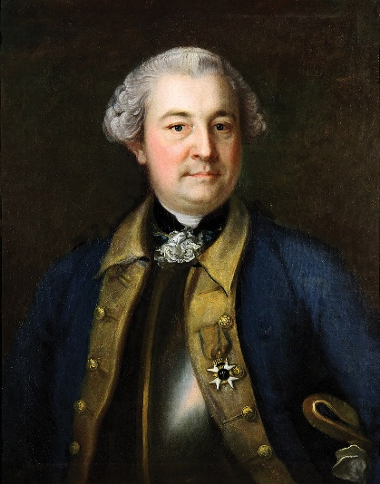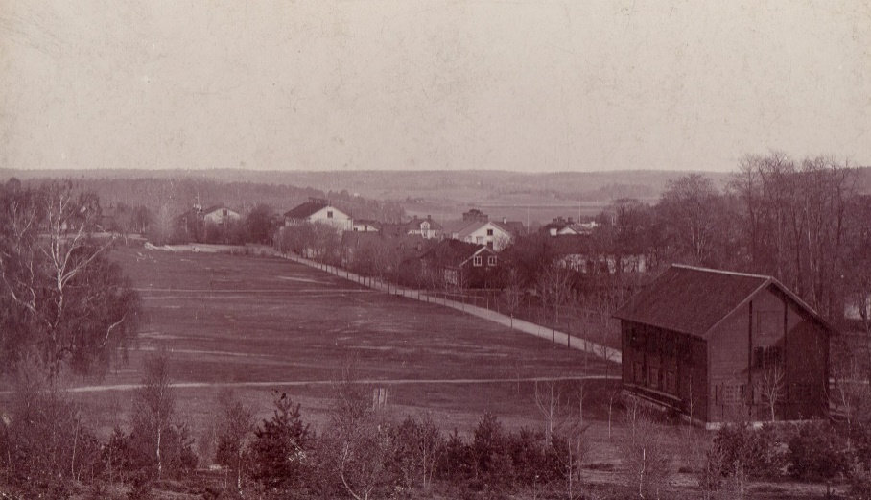
1773 hade Södermanlands Regementes chef Gustaf Adolf von Siegroth fått Gustav III:s godkännande av anläggandet av en fast mötesplats för regementet vid Malma hed. Skälen till att just denna plats valdes var dels läget mitt i Sörmland där vägarna från landskapets större orter möttes, dels att området bestod av en höglänt, lös sandmo bevuxen med gles tallskog som lätt kunde röjas till övningsfält. Samma år ställdes regementsmötet in och istället fick de 1200 sörmländska knektarna bege sig hit för att börja röja området. Med sågar, spett och spadar tog man sig an uppgiften. Träden fälldes och stubbar bröts upp. Somliga stubbar hade meterdjupa rötter. Stora stenblock täckte också terrängen. De som kunde forslas bort var en sak, men de större blocken ställde till med problem. Där grävdes istället stora gropar bredvid dem och så knuffades stenbumlingarna ner och marken jämnades ut. Den 6 juni 1774 kunde sålunda regementet vid en högtidlig ceremoni inviga Malma hed som sin första fasta övningsplats.
Nu tog utvecklingen fart. Byggnader för regementets behov började uppföras och på heden anlades redutter och skjutvallar. I Plevnakanten inrättades latringropar. För utbildning av officerare inrättade von Siegroth en Krigsakademi i Rusthållets huvudbyggnad. Det var f.ö. Sveriges första krigsakademi, men den flyttades 1792 till Karlberg i Stockholm. På von Siegroths initiativ erhöll platsen köpingsrättigheter. De trädde i kraft 1785. I och med detta fick platsen namnet Malmköping – ”handelsplatsen på grusåsen”. Hantverkare och handelsmän etablerade sig snabbt här och de marknadsrättigheter för ”tvenne årliga frimarknader” som platsen fått 1791, kom att bli av stor betydelse för orten. Marknaderna lever i princip vidare genom dagens Gammaldags Marknad och Malma Marken.
Under 1800-talet utvidgades verksamheten på området. Nya byggnader tillkom, som t.ex. förrådsbyggnader, baracker, lägerhyddor och regementssjukhus – nuvarande Plevnagården – och på Plevna grävdes skyttevärn i utbildningssyfte. Men i och med 1901 års Värnpliktslag kom platsen att bli för trång för utbyggnad av kaserner m.m. och 1921 lämnade regementet Malmköping och Malma hed för Strängnäs. Men Malmköpings och hedens historia tog inte slut med detta. Tvärtom.
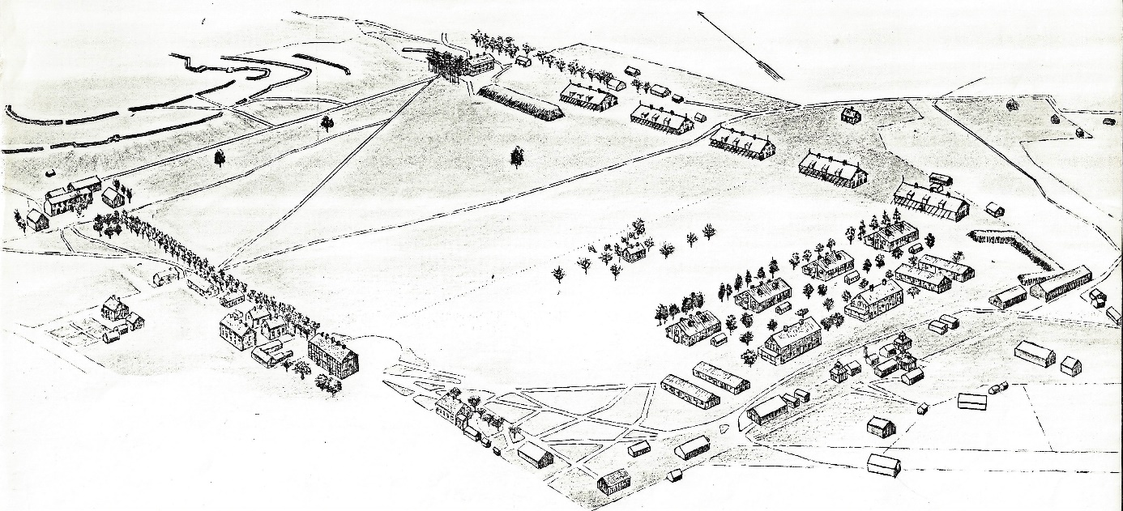
Malmköpings styresmän förhandlade sig till regementets mark och byggnader. På delar av heden påbörjades småhusbebyggelse och gator anlades, bl.a. Kungsgatan och Siegrothsvägen. En av Lägerhyddorna uppläts 1929 till leksaksfabrikanten ZIG-ZAG från Skebokvarn, två såldes till Vadsbro för bygget av Föreningsgården där och en tredje brann ner. Mitt på heden anlades också en fotbollsplan. Vägen till Bjurängen skar rätt igenom planen och det berättas, att då match pågick fick den avbrytas vid passage av hästskjuts eller annan transport. Planen flyttades sedan till hedens södra halva och på den norra anlades bandyplan och så småningom ishockeyrink.
1927 uppläts lägerhyddor, baracker och övriga utrymmen åt barn- och gymnastikläger. Hit kom varje sommar, under 50 års tid, två barnläger för en 10 dagars lång lägervistelse. Det kunde vara upp till 800 barn i varje läger. Heden och utrymmena utnyttjades också av Svenska fotbollsförbundet för elitpojkläger och Svenska Gymnastikförbundet hade här samlingar med bl.a. olympiatrupperna. Svenska Riksidrottsförbund har utsett Malma hed till en av idrottsrörelsens viktiga platser i Sverige.
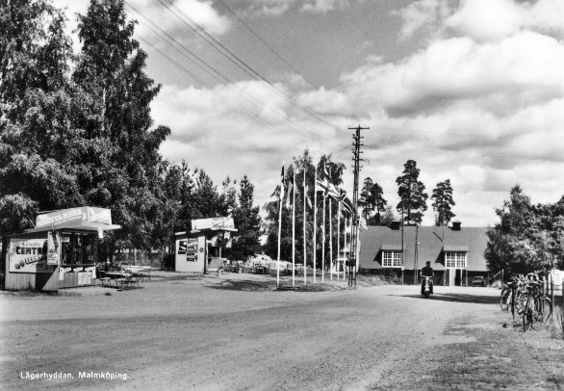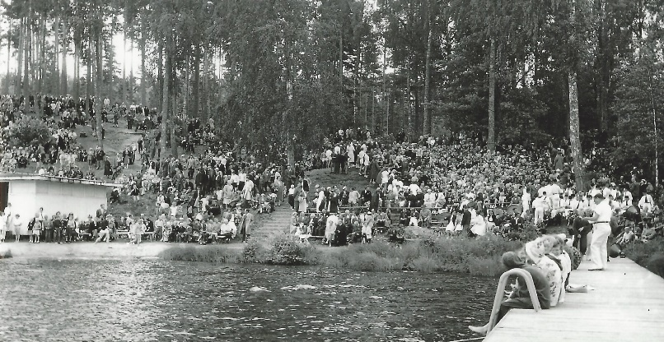
De stora ytorna på Malma hed, mitt i Sörmland, gjorde också platsen attraktiv för andra stora samlingar och evenemang som cirkusar, spelmansstämmor och hästpremieringar. Pingströrelsen höll riksmöten på heden, där stora cirkustält slogs upp och fungerade som möteslokaler. I en av Lägerhyddorna anordnades populära danser under vinterhalvåret. Hit till ”Hyddan” gick det då bussar från bl.a. Flen, Katrineholm och Eskilstuna. Sedan minst 75 år har också Valborgsmässofirandet på heden varit ett publikdragande evenemang.
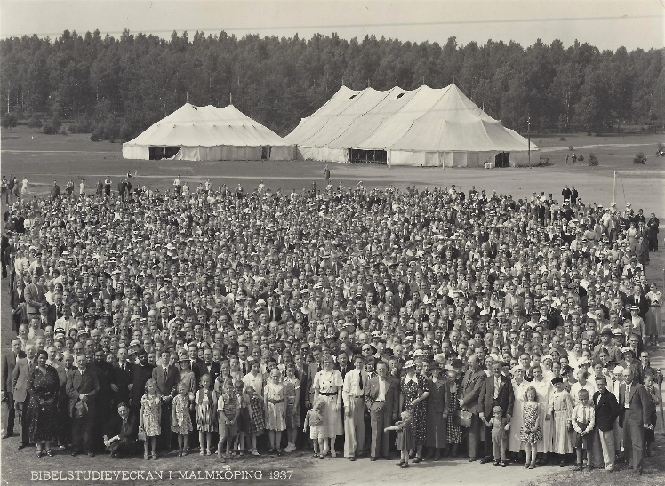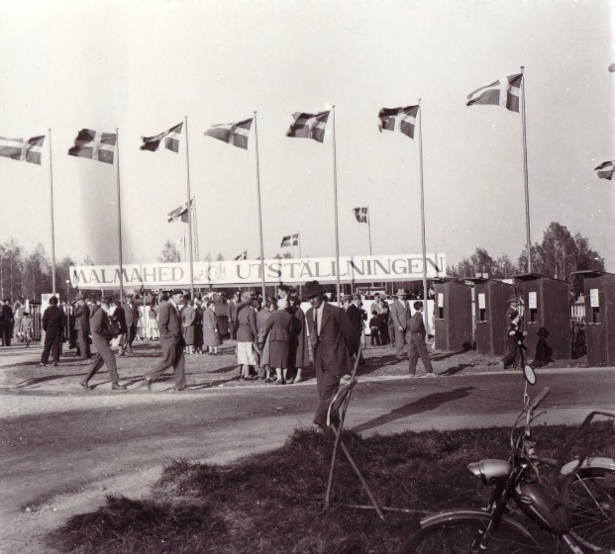

Marknaderna, som hållits i Malmköping sedan 1791, förändrade karaktär genom tiderna. De kreatursmarknader som förr hållits upphörde, men istället kom Svenska Mässor med Malmahedsutställningarna. Då inhägnades och utnyttjades hela heden. Halva heden ägnades åt jordbuksutställningar och den andra halvan åt försäljare, tivoli och uppvisningar. På 1950-talet kunde man se Ingemar ”Ingo” Johansson boxas, ”Varg-Olle” Nygren köra speedway på grusplanen, William-Arnes Motorcirkus och arrangerade bilkollisioner. Här visades också den märkliga roboten Zabor och på en lastbilstrailer kunde man gå igenom en riktig blåval. Ja, heden fortsatte verkligen att vara en samlingsplats för folk från när och fjärran och begreppet Malma hed i Malmköping fortsatte att vara ett bra varumärke för bygden och Sörmland.

1977 drogs en ny era av marknader igång i form av Gammaldags Malmköpings Marknad på våren och Malma Marken i slutet på sommaren. Genom ideella krafter skapades nu två skilda, men mycket populära marknader som tillsammans drar mellan 80- och 100.000 besökare årligen. För dessa evenemang är heden oersättlig. Knallar, tivolin, parkeringar och scen- och publikutrymmen gör de stora ytorna absolut nödvändiga. Den gemytliga gammaldags hantverksmarknaden med omfattande kulturella inslag har fått plats i boken om ”Svenska Folkfester” och från scenen på Malma Marken har de flesta av de mest kända svenska artisterna kunnat höras. Under senare år har också heden utnyttjats på lördagar under sommaren med välbesökta loppmarknader.
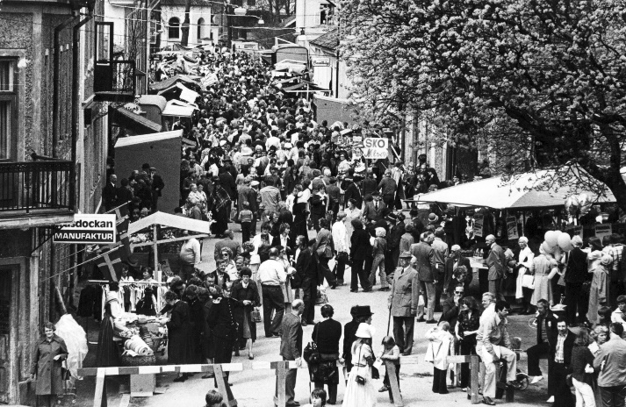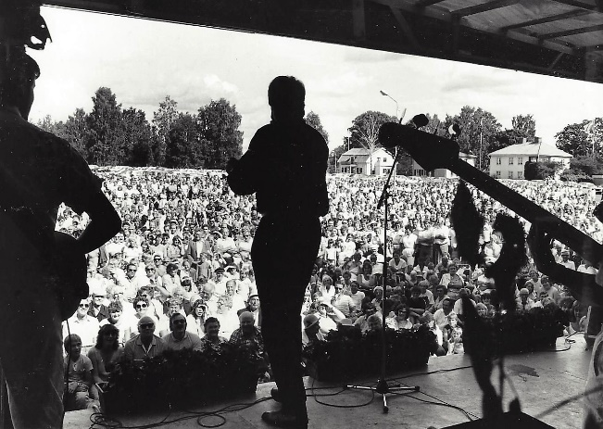

Malma hed har således fyllt en omätligt viktig roll i vår historia och har förvaltats med stor omsorg av oss på orten. De anvisningar för utnyttjande av heden, som grundar sig på de arkeologiska utgrävningar som Ivar Schnell gjorde på 1930-talet och Länsstyrelsen gjorde inför Vårdcentralens byggnation på 1980-talet, har utgjort grund för hur platsen också fortsättningsvis kan användas för publika evenemang på traditionellt sätt.
